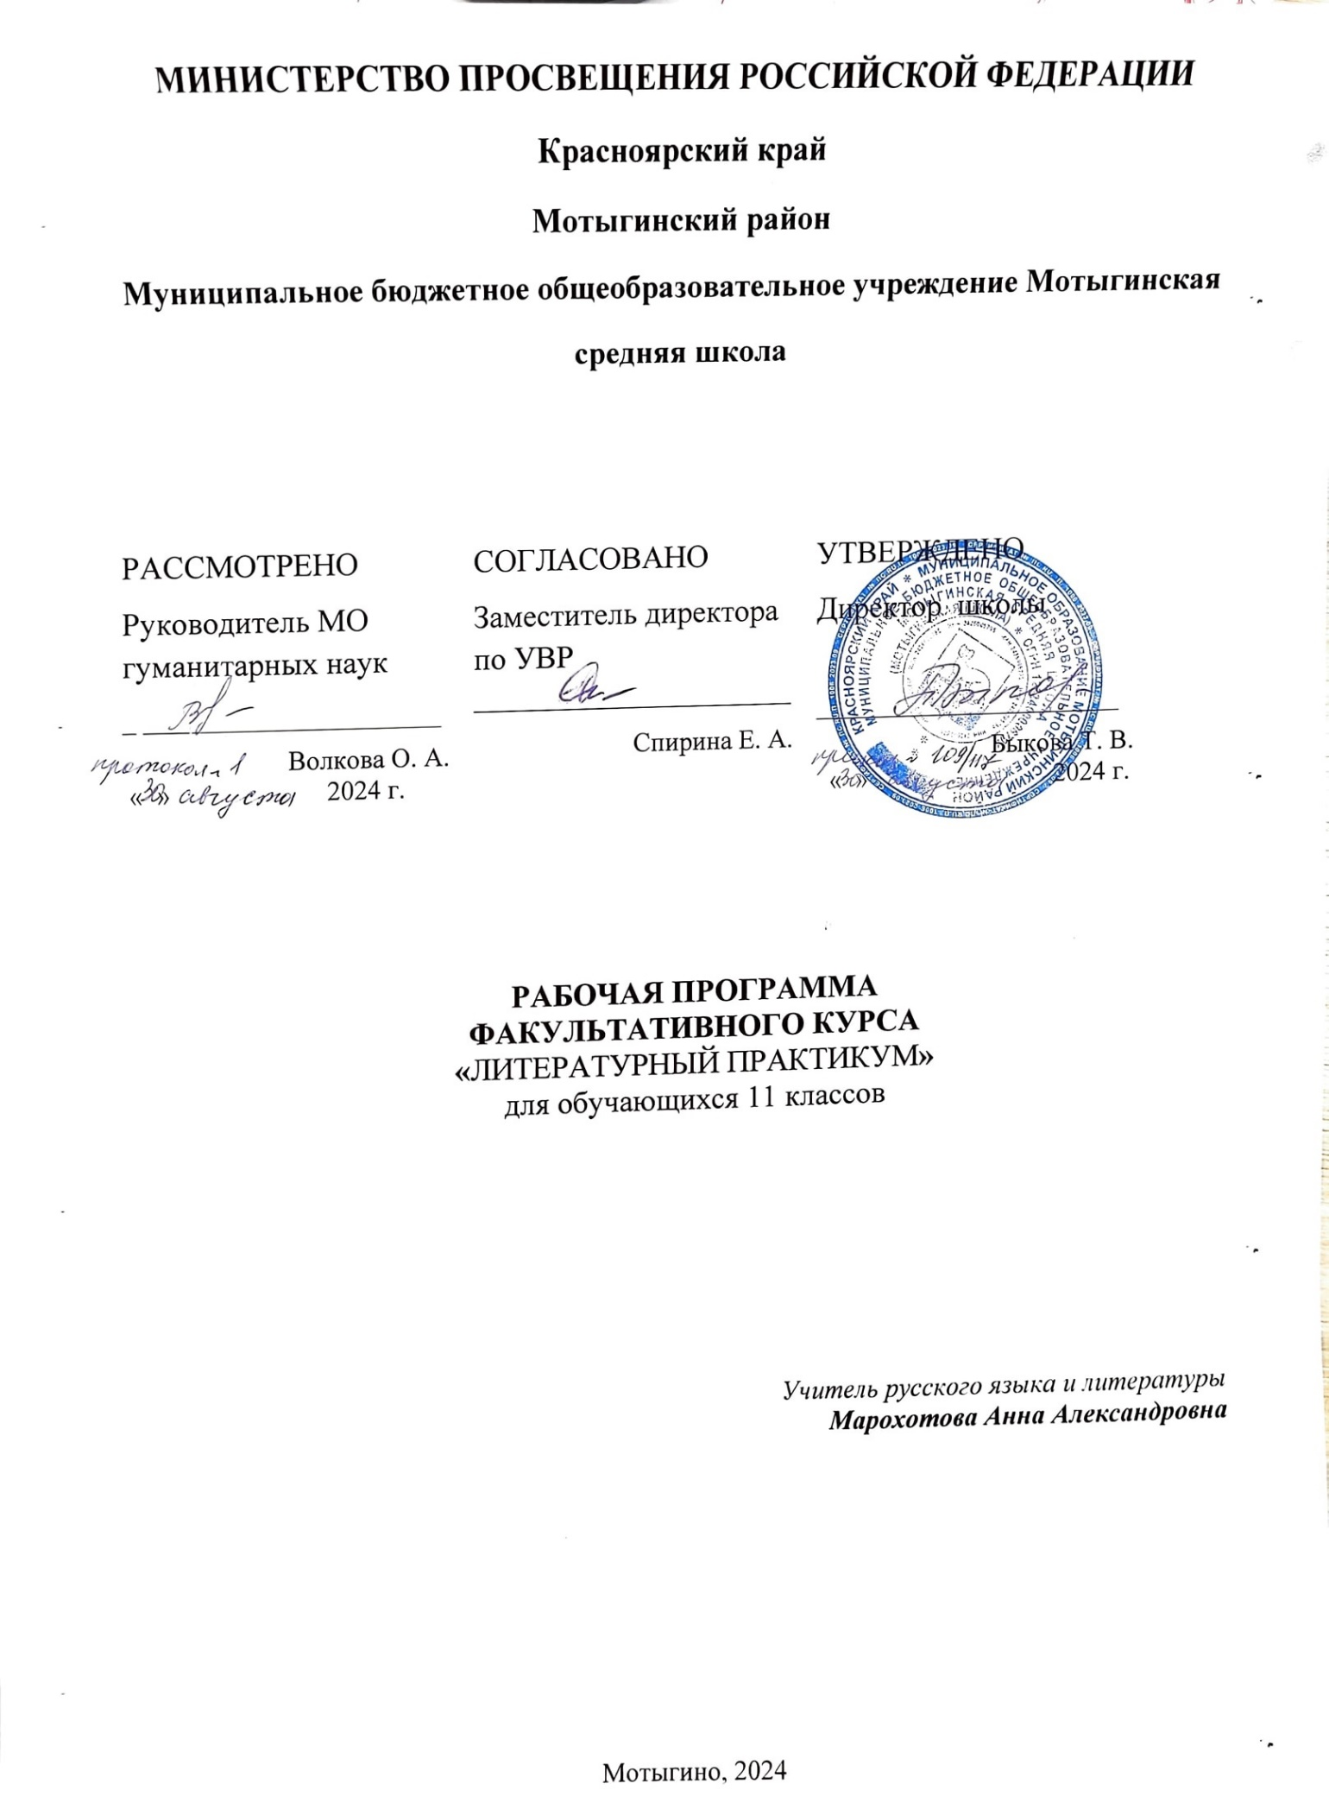

**ПОЯСНИТЕЛЬНАЯ ЗАПИСКА**

Рабочая программа элективного курса по литературе на базовом уровне среднего общего образования составлена на основе Требований к результатам освоения основной образовательной программы среднего общего образования, представленных в Федеральном государственном образовательном стандарте среднего общего образования (Приказ Минобрнауки России от 17.05.2012 г. № 413, зарегистрирован Министерством юстиции Российской Федерации 07.06.2012 г., рег. номер — 24480), с учётом Концепции преподавания русского языка и литературы в Российской Федерации (утверждена распоряжением Правительства Российской Федерации от 9 апреля 2016 г. № 637-р).

**ОБЩАЯ ХАРАКТЕРИСТИКА ЭЛЕКТИВНОГО КУРСА « ТЕОРИЯ ЛИТЕРАТУРЫ»**

Предлагаемый курс "Литературный практикум" предназначен для обучения учащихся 11 классов. Курс направлен на систематизацию и расширение знаний, умений и навыков в области литературоведения, овладения различными видами анализа, опираясь на теоретические сведения.

Программу курса составляют основные теоретико-литературные понятия, входящие в стандарт среднего (полного) общего образования по литературе.

Программа не только продолжает, но и углубляет изучение теории литературы. Вместе с тем курс подразумевает усвоение теоретических литературоведческих понятий в сочетании с практической деятельностью учащихся (при анализе художественных произведений). В качестве объекта анализа предлагаются литературные произведения, предназначенные для обязательного изучения, и дополнительная литература по предмету, имеющая методическую значимость (по выбору учителя и учащихся). Итак, курс "Литературный практикум" основывается на принципе научности, последовательности, системности изложения материала, связи теории с практикой.

Данная программа помогает учащимся приобрести дополнительные филологические знания по курсу литературы, позволяет практически получить начальное филологическое образование. Знания, умения и навыки, которыми овладеет будущий выпускник, будут востребованы в социуме.

Тема курса актуальна. Существует противоречие между содержанием учебной программы по предмету (стандарта) и временем на освоение этого содержания, которое выделяется учебным планом. Нехватка времени для формирования практических умений с помощью углубленных теоретических сведений компенсируется на занятиях данного курса.

**ЦЕЛИ ИЗУЧЕНИЯ ЭЛЕКТИВНОГО КУРСА «ЛИТЕРАТУРНОГО ПРАКТИКУМА»**

является создание условий для:

- углубленного изучения теоретических понятий;

- формирования внутренней потребности личности к совершенствованию читательского опыта через овладение приемами литературоведческого анализа;

- развития и совершенствования психологических качеств личности учащегося: любознательности, настойчивости, самостоятельности в приобретении знаний.

Для достижения поставленных целей предлагается решение следующих задач:

- формировать научное мировоззрение;

- систематизировать ранее изученные и полученные знания, умения и навыки и формировать умения применять теоретические знания на практике;

- развивать творческие способности учащихся;

- развивать умения и навыки самоконтроля и самоорганизации.

Для реализации поставленных задач важно использовать оптимальные методы и приемы обучения для курса профильного обучения: исследовательский, проблемно-поисковый, метод стимулирования и мотивации учебной деятельности, метод самостоятельной работы. Отсюда вытекают самые разнообразные формы работы: эвристическая беседа, урок-семинар, урок-лекция, урок-исследование, урок-конференция, урок-консультация, урок-практикум и т.д. Данные формы работы позволяют активизировать деятельность учащихся.

Предлагаемый курс предусматривает следующие виды самостоятельной работы: анализы лирического, прозаического и драматического произведений, анализ эпизода, работа со справочной литературой, составление литературоведческого словаря, написание реферата, создание веб-странички о любимом писателе или литературном произведении и т.д.

Работа по теме курса "Литературный практикум" предполагает следующий ожидаемый результат: изучение курса приведет к ликвидации пробелов в данной области; овладение необходимыми теоретическими знаниями приведет к обеспечению высокого уровня литературоведческой подготовки учащихся, к овладению навыками применять полученные знания на практике, а именно: умению глубоко анализировать художественное произведение, используя сведения по теории литературы, умению самостоятельно формировать собственное мнение о явлениях художественной культуры.

Итоговой формой отчетности данного курса послужит презентация собственных проектов или произведений со своим собственным комментарием.

Успехи в изучении курса будут оценены критериями зачет/незачет.

Рекомендуемый список литературы может быть использован как учителями, так и учащимися, и стать предметом самостоятельного изучения.

Данная программа рассчитана на 34 часа, т.е. на год обучения - 11 класс. В ней указано примерное распределение учебного времени по темам, однако на занятиях возможно и варьирование материала.

**СОДЕРЖАНИЕ ЭЛЕКТИВНОГО КУРСА «ЛИТЕРАТУРНЫЙ ПРАКТИКУМ»**

11 класс.

Модуль 1. Задания сопоставительного характера к фрагменту эпического, лиро-эпического, драматического произведения

Литературные роды. Авторская позиция. Тезис. Аргумент. Контекст. Проблема. Герой. Автор. Тема. Сюжетная линия. Психологизм. Драма. Драматическое действие.

Явление. Сцена. Экспозиция. Завязка. Кульминация. Развязка. Открытый финал. Ремарка.

Реплика. Монолог, диалог. Текст. Лироэпос. Баллада. Басня. Поэмы. Роман в стихах.

Лирические отступления. Автор-рассказчик. Риторическое восклицание. Анафора Фактические ошибки

Модуль 2. Использование теоретико-литературных понятий для анализа художественного текста

Литературные роды. Жанры литературы. Деталь. Психологизм. Трагическое и комическое. Гротеск. Сатира, юмор, ирония, сарказм.

Модуль 3. Выполнение заданий всех типов к фрагменту эпического, лироэпического, драматического произведения

Выполнение заданий с кратким и развернутым ответом к фрагменту эпического произведения (по типу ЕГЭ)

Модуль 4. Выполнение заданий всех типов к лирическому произведению

Выполнение заданий с кратким и развернутым ответом к лирическому стихотворению (по типу ЕГЭ)

Модуль 5. Подготовка к сочинению

Контрольный измерительный материал. Фактические, речевые и логические ошибки, микротемы текста. Литературоведческие термины. Формулировка темы. Композиция. Цитаты. Тезисы. Интерпретации. Стилевая окраска. Тавтология. Паронимы. Просторечные слова.

Модуль 6. Итоговый контроль Контрольный измерительный материал.

**ПЛАНИРУЕМЫЕ РЕЗУЛЬТАТЫ ОСВОЕНИЯ ЭЛЕКТИВНОГО КУРСА «ЛИТЕРАТУРНЫЙ ПРАКТИКУМ»**

В соответствии с целями и требованиями ФГОС СОО определены задачи курса, отражающие планируемые результаты (личностные, метапредметные, предметные) обучения школьников 11 классов.

**ЛИЧНОСТНЫЕ РЕЗУЛЬТАТЫ**:

* воспитание российской гражданской идентичности: патриотизма, любви и уважения к Отечеству, чувства гордости за свою Родину, прошлое и настоящее многонационального народа России;
* осознание своей этнической принадлежности, знание истории, языка, культуры своего народа;
* усвоение гуманистических, демократических и традиционных ценностей многонационального российского общества;
* воспитание чувства ответственности и долга перед Родиной;
* формирование ответственного отношения к учению, готовности и способности обучающихся к саморазвитию и самообразованию на основе мотивации к обучению и познанию, осознанному выбору и построению дальнейшей индивидуальной траектории образования на базе ориентировки в мире профессий и профессиональных предпочтений, с учётом устойчивых познавательных интересов;
* формирование целостного мировоззрения, соответствующего современному уровню развития науки и общественной практики, учитывающего социальное, культурное, языковое, духовное многообразие современного мира;
* формирование осознанного, уважительного и доброжелательного отношения к другому человеку, его мнению, мировоззрению, культуре, языку, вере, гражданской позиции, к истории, культуре, религии, традициям, языкам, ценностям народов России и народов мира.

**МЕТАПРЕДМЕТНЫЕ РЕЗУЛЬТАТЫ** изучения литературы в основной школе.

* умение самостоятельно определять цели своего обучения, ставить и формулировать для себя новые задачи в учёбе и познавательной деятельности, развивать мотивы и интересы своей познавательной деятельности•
* умение самостоятельно планировать пути достижения целей, в том числе альтернативные, осознанно выбирать наиболее эффективные способы решения учебных и познавательных задач;
* умение соотносить свои действия с планируемыми результатами, осуществлять контроль своей деятельности в процессе достижения результата, определять способы действий в рамках предложенных условий и требований, корректировать свои действия в соответствии с изменяющейся ситуацией;
* умение оценивать правильность выполнения учебной задачи, собственные возможности её решения;
* владение основами самоконтроля, самооценки, принятия решений и осуществления осознанного выбора в учебной и познавательной деятельности;
* умение определять понятия, создавать обобщения, устанавливать аналогии, классифицировать, самостоятельно выбирать основания и критерии для классификации, устанавливать причинно-следственные связи, строить логическое рассуждение, умозаключение (индуктивное, дедуктивное и по аналогии) и делать выводы;
* умение создавать, применять и преобразовывать знаки и символы, модели и схемы для решения учебных и познавательных задач; - смысловое чтение;
* умение организовывать учебное сотрудничество и совместную деятельность с учителем и сверстниками; работать индивидуально и в группе: находить общее решение и разрешать конфликты на основе согласования позиций и учёта интересов; - формулировать, аргументировать и отстаивать своё мнение;
* умение осознанно использовать речевые средства в соответствии с задачей коммуникации, для выражения своих чувств, мыслей и потребностей; - планирования и регуляции своей деятельности;
* формирование и развитие компетентности в области использования информационно-коммуникационных технологий.
* **ПРЕДМЕТНЫЕ РЕЗУЛЬТАТЫ ( 11 класс)**

выпускников основной школы по литературе выражаются в следующем:

11 класс:

* понимание ключевых проблем изученных произведений
* понимание связи литературных произведений с эпохой их написания, выявление заложенных в них вневременных, непреходящих нравственных ценностей и их современного звучания;
* умение анализировать литературное произведение: определять его принадлежность к одному из литературных родов и жанров; понимать и формулировать тему, идею, нравственный пафос литературного произведения; характеризовать его героев, сопоставлять героев одного или нескольких произведений;
* определение в произведении элементов сюжета, композиции, изобразительно-выразительных средств языка, понимание их роли в раскрытии идейно-художественного содержания произведения (элементы филологического анализа);
* владение элементарной литературоведческой терминологией при анализе литературного произведения;
* понимание авторской позиции и своё отношение к ней;
* понимание русского слова в его эстетической функции, роли изобразительно-выразительных языковых средств в создании художественных образов литературных произведений.

Ученик научится:

-воспроизводить содержание литературного произведения;

* анализировать и интерпретировать литературное произведение, используя сведения по истории и теории литературы (художественная структура, тематика, проблематика, нравственный пафос, система образов, особенности композиции, художественного времени и пространства, изобразительно-выразительные средства языка, художественная деталь)• анализировать эпизод (сцену) изученного произведения, объяснять его связь с проблематикой произведения;
* определять жанрово-родовую специфику литературного произведения;  сопоставлять литературные произведения, а также их различные художественные, критические и научные интерпретации;
* выявлять авторскую позицию, характеризовать особенности стиля писателя;
* аргументированно формулировать свое отношение к прочитанному произведению

Ученик получит возможность научиться:

* соотносить художественную литературу с фактами общественной жизни и культуры; раскрывать роль литературы в духовном и культурном развитии общества;  раскрывать конкретно-историческое и общечеловеческое содержание изученных литературных произведений; связывать литературную классику со временем написания, с современностью и традицией; выявлять «сквозные темы» и ключевые проблемы русской литературы;
* соотносить изучаемое произведение с литературным направлением эпохи; выделять черты литературных направлений и течений при анализе произведения;

**Тематическое планирование 11 класс.**

|  |  |  |
| --- | --- | --- |
| № | **Наименование разделов и тем программы** | **Количество часов** |
| 1 | Модуль 1. Задания сопоставительного характера к фрагменту эпического, лиро-эпического, драматического произведения | 11 |
| 2 | Модуль 2. Использование теоретико-литературных понятий для анализа художественного текста | 5 |
| 3 | Модуль 3. Выполнение заданий типов к фрагменту эпического, лирического и драматического произведения. | 3 |
| 4 | Модуль 4. Выполнение заданий всех типов к лирическому произведению. | 3 |
| 5 | Модуль 5. Подготовка к сочинению. | 9 |
| 6 | Модуль 6. Итоговый контроль. | 3 |
|  | Итого | 34 часов |

Календарно-тематическое планирование

1. **класс**

|  |  |  |  |
| --- | --- | --- | --- |
|  | Модуль 1. Задания сопоставительного характера к фрагменту эпического, лиро-эпического, драматического произведения |  | Дата |
| 1 | Особенности выполнения заданий, требующих написания развёрнутого ответа | 1 |  |
| 2 | Задания сопоставительного характера к фрагменту эпического произведения. М. Горького «Старуха Изергиль» | 1 |  |
| З | Задания сопоставительного характера к фрагменту эпического произведения Л.Н. Андреева «Большой шлем» | 1 |  |
| 4 | Стартовая диагностика тест | 1 |  |
| 5 | Тренинг. Задания сопоставительного характера по эпическому произведению (М А. Шолохов. «Тихий Дон»). Работа с письменными ответами учащихся | 1 |  |
| 6 | Задания сопоставительного характера к фрагменту драматического п отведения. М. Горький. «На дне». А. П. Чехов. «Вишнёвый сад» | 1 |  |
| 7 | Тренинг. Задания сопоставительного характера к фрагменту драматического п отведения. Работа с письменными ответами учащихся | 1 |  |
| 8 | Задания сопоставительного характера к фрагменту лиро-эпического произведения. (Н. А. Некрасов «Кому на Руси жить хорошо». А. А. Блок.  «Двенадцать» | 1 |  |
| 9 | Урок-практик м по материалам модуля. | 1 |  |
| 10 | Урок-практик м по материалам модуля. | 1 |  |
| 11 | Практикум по итогам первого полугодия. | 1 |  |
|  | Модуль 2. Использование теоретико-литературных понятий для анализа художественного текста |  |  |
| 12 | Литературные оды и жанры. Трагическое и комическое. | 1 |  |
| 1.3 | Литературные направления и язык художественного произведения. | 1 |  |
| 14 | Сочинение. | 1 |  |
| 15 | Оценивание сочинения. | 1 |  |

|  |  |  |  |  |  |  |  |  |  |  |
| --- | --- | --- | --- | --- | --- | --- | --- | --- | --- | --- |
| 16 | Редактирование сочинения. | | | | | | | | 1 |  |
|  | Модуль 3. Выполнение заданий типов к фрагменту эпического, лирического и драматического произведения. | | | | | | | |  |  |
| 17 | Тренинг. Выполнение заданий с кратким развернутым ответами к фрагментам эпического произведения. | | | | | | | | 1 |  |
| 18 | Выполнение заданий с кратким и развёрнутым ответами к фрагментам эпического произведения. | | | | | | | | 1 |  |
| 19 | Анализ. | | |  |  | | | | 1 |  |
|  | Модуль 4. Выполнение заданий всех типов к лирическому  произведению. | | | | | | | |  |  |
| 20 | Тренинг. Выполнение заданий с кратким развернутым ответами. | | | | | | | | 1 |  |
| 21 | Тренинг. Выполнение заданий с кратким развернутым ответами. | | | | | | | | 1 |  |
| 22 | Урок-практикум |  | | | | | | | 1 |  |
|  | Модуль 5. Подготовка к сочинению. | | | | | | | |  |  |
| 23 | Подготовка к сочинению в формате ЕГЭ. Особенности выполнения и оценивания задания. | | | | | | | | 1 |  |
| 24 | Раскрытие темы сочинения и убедительность суждений. | | | | | | | | 1 |  |
| 25 | Раскрытие темы сочинения и использование литературоведческих понятий. | | | | | |  |  | 1 |  |
| 26 | Раскрытие темы сочинения: композиционная цельность и логичность. | | | | | | | | 1 |  |
| 27 | Раскрытие темы сочинения и обоснованность привлечения текста произведения. | | | | | | | | 1 |  |
| 28 | Следование нормам | | речи. | |  | | | | 1 |  |
| 29 | Следование нормам речи. | | | |  | | | | 1 |  |
| 30-31 | Анализ умения писать сочинение на литературную тему редактирование текста. | | | | | | | | 2 |  |
|  | Модуль 6. Подведение итогов. | | | | | | | |  |  |
| 32-33 | Диагностическое тестирование | | | | | | | | 2 |  |
| 34 | Анализ и исправление. | | |  | |  | | | 1 |  |